**武汉市知识产权服务协会、武汉东湖新技术开发区知识产权服务业协会关于规范专利申请行为**

武汉市知识产权服务协会

武汉东湖新技术开发区知识产权服务业协会

**联合倡议书**

**武汉知识产权服务机构同仁们:**

为进一步贯彻执行国家知识产权局关于《规范专利申请行为的若干规定》(2017)75号)，加强知识产权服务行业自律,规范行业团体和从业者执业行为，维护知识产权服务市场秩序，提升专利代理服务质量，保障知识产权事业的健康发展，武汉市知识产权服务协会、武汉东湖新技术开发区知识产权服务业协会就规范专利申请行为发出以下联合倡议：

一、认真学习和贯彻落实国家知识产权局关于《规范专利申请行为的若干规定》，对照文件规定，开展自查自纠，全面规范专利代理申请行为。

二、注重职业道德修养，勤勉自律，严守道德底线,格守职业操守，信守服务承诺，规范执业行为，维护知识产权服务特别是专利代理行业的正常秩序。

三、遵守宪法法律、法规、部门规章和行业规范，贯彻执行国家政策，严守执业纪律，恪守执业规范，严格执行《专利代理条例》《专利代理职业道德与执业纪律》《规范专利申请行为的若干规定》，坚决抵制违反执业纪律规范的行为，共同维护专利代理行业正常秩序。

四、坚持诚信服务，注重行业整体信用，坚决抵制：重复专利侵权行为、不依法执行行为、专利代理严重违法行为、专利代理人资格证书挂靠行为、非正常申请专利行为、提供虚假文件行为等非正常专利申请行为，保证自己的行为无损于行业声誉，共同维护行业形象和集体声誉。

五、鼓励、支持、监督开展合法、公平、有序的行业竞争，确保向市场和客户提供优质、规范服务，不侵犯消费者或用户的合法权益，反对采用不正当手段进行行业内竞争，自觉维护市场有序公平的竞争环境和本行业健康持续发展。

六、自觉接受国家、社会和当事人的监督，会员单位及从业人员违反法律法规、执业纪律或行业规范的，公众和其他会员单位均有权向有关行政管理机关或协会进行检举，举报属实并受到相应惩戒的，违规行为记入会员单位或从业人员诚信档案，并按照相关规定予以公示。

我们呼吁，协会及行业非会员单位从维护本地区行业整体利益的高度出发，共同履行以上倡议，杜绝非正常专利申请行为，坚持诚信经营、自律自强，专业服务、规范发展，形成世界一流专利代理服务水平和服务能力，共同构建武汉专利代理品牌，为加快建设知识产权强省强市做出的更大贡献!

**附件：《国家知识产权局关于修改《关于规范专利申请行为的若干规定》的决定》**

**倡议发起人：**

武汉市知识产权服务协会

武汉东湖新技术开发区知识产权服务业协会

二〇一九年二月二十八日

**倡议响应单位**

**单位盖章/签名：**

**附件：**

**国家知识产权局关于修改《关于规范专利申请行为的若干规定》的决定**（局令第75号）****

****国家知识产权局令****

第　****75****　号

《国家知识产权局关于修改〈关于规范专利申请行为的若干规定〉的决定》已经局务会审议通过，现予公布，自2017年4月1日起施行。

局 长 申长雨

二〇一九年二月二十八日

国家知识产权局决定对《关于规范专利申请行为的若干规定》作如下修改：

**一、第三条的修改**

删去第一项中的“或者指使他人提交多件内容明显相同的专利申请”；

删去第二项中的“或者指使他人提交多件明显抄袭现有技术或者现有设计的专利申请”；

增加一项，作为第三项：

“（三）同一单位或者个人提交多件不同材料、组分、配比、部件等简单替换或者拼凑的专利申请；”

增加一项，作为第四项：

“（四）同一单位或者个人提交多件实验数据或者技术效果明显编造的专利申请；”

增加一项，作为第五项：

“（五）同一单位或者个人提交多件利用计算机技术等随机生成产品形状、图案或者色彩的专利申请；”

将第三项改为第六项，修改为：

“（六）帮助他人提交或者专利代理机构代理提交本条第一项至第五项所述类型的专利申请。”

**二、第四条的修改**

删去“国家知识产权局对非正常申请专利的行为”中的“国家知识产权局”；

将第一项修改为：

“（一）不予减缴专利费用；已经减缴的，要求补缴已经减缴的费用；情节严重的，自本年度起五年内不予减缴专利费用；”

第二项中增加“并纳入全国信用信息共享平台”；

将第四项修改为：

“各级知识产权局不予资助或者奖励；已经资助或者奖励的，全部或者部分追还；情节严重的，自本年度起五年内不予资助或者奖励；”

删去第五项中的两处“建议”。

**三、第五条的修改**

将本条修改为：

“采取本规定第四条所列处理措施前，必要时应当给予当事人陈述意见机会。”

**四、第六条的修改**

将“各地人民政府管理专利工作的部门”修改为“各级知识产权局”。

本决定自2017年4月1日起施行。

**[附件1：《关于规范专利申请行为的若干规定》修改对照表](http://www.sipo.gov.cn/docs/pub/old/zcfg/flfg/zl/bmgz/201703/P020170306368510605411.pdf)**

**[附件2： 关于规范专利申请行为的若干规定（2007）](http://www.sipo.gov.cn/docs/pub/old/zcfg/flfg/zl/bmgz/201703/P020170306368510605411.pdf)**

**附件1**

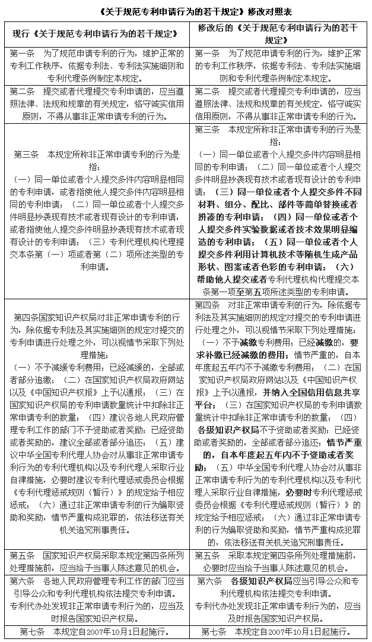****《关于规范专利申请行为的若干规定》修改对照表****

**附件2**

****关于规范专利申请行为的若干规定（2007）****

****（局令第45号）****

****国家知识产权局令****

第　****45****　号

《关于规范专利申请行为的若干规定》已经局务会议审议通过，现予发布，自2007年10月1日起施行。  
 　局　长　 田力普  
 　二〇〇七年八月二十七日

****关于规范专利申请行为的若干规定****

****第一条****　为了规范申请专利的行为，维护正常的专利工作秩序，依据专利法、专利法实施细则和专利代理条例制定本规定。  
 ****第二条****　提交或者代理提交专利申请的，应当遵照法律、法规和规章的有关规定，恪守诚实信用原则，不得从事非正常申请专利的行为。　  
 ****第三条****　本规定所称非正常申请专利的行为是指：  
 （一）同一单位或者个人提交多件内容明显相同的专利申请，或者指使他人提交多件内容明显相同的专利申请；  
 （二）同一单位或者个人提交多件明显抄袭现有技术或者现有设计的专利申请，或者指使他人提交多件明显抄袭现有技术或者现有设计的专利申请；  
 （三）专利代理机构代理提交本条第（一）项或者第（二）项所述类型的专利申请。  
 ****第四条****　国家知识产权局对非正常申请专利的行为，除依据专利法及其实施细则的规定对提交的专利申请进行处理之外，可以视情节采取下列处理措施：  
 （一）不予减缓专利费用；已经减缓的，全部或者部分追缴；  
 （二）在国家知识产权局政府网站以及《中国知识产权报》上予以通报；  
 （三）在国家知识产权局的专利申请数量统计中扣除非正常申请专利的数量；  
 （四）建议各地人民政府管理专利工作的部门不予资助或者奖励；已经资助或者奖励的，建议全部或者部分追还；  
 （五）建议中华全国专利代理人协会对从事非正常申请专利行为的专利代理机构以及专利代理人采取行业自律措施，必要时建议专利代理惩戒委员会根据《专利代理惩戒规则（暂行）》的规定给予相应惩戒；  
 （六）通过非正常申请专利的行为骗取资助和奖励，情节严重构成犯罪的，依法移送有关机关追究刑事责任。  
 ****第五条****　国家知识产权局采取本规定第四条所列处理措施前，应当给予当事人陈述意见的机会。  
 ****第六条****　各地人民政府管理专利工作的部门应当引导公众和专利代理机构依法提交专利申请。专利代办处发现非正常申请专利行为的，应当及时报告国家知识产权局。  
 ****第七条****　本规定自2007年10月1日起施行。